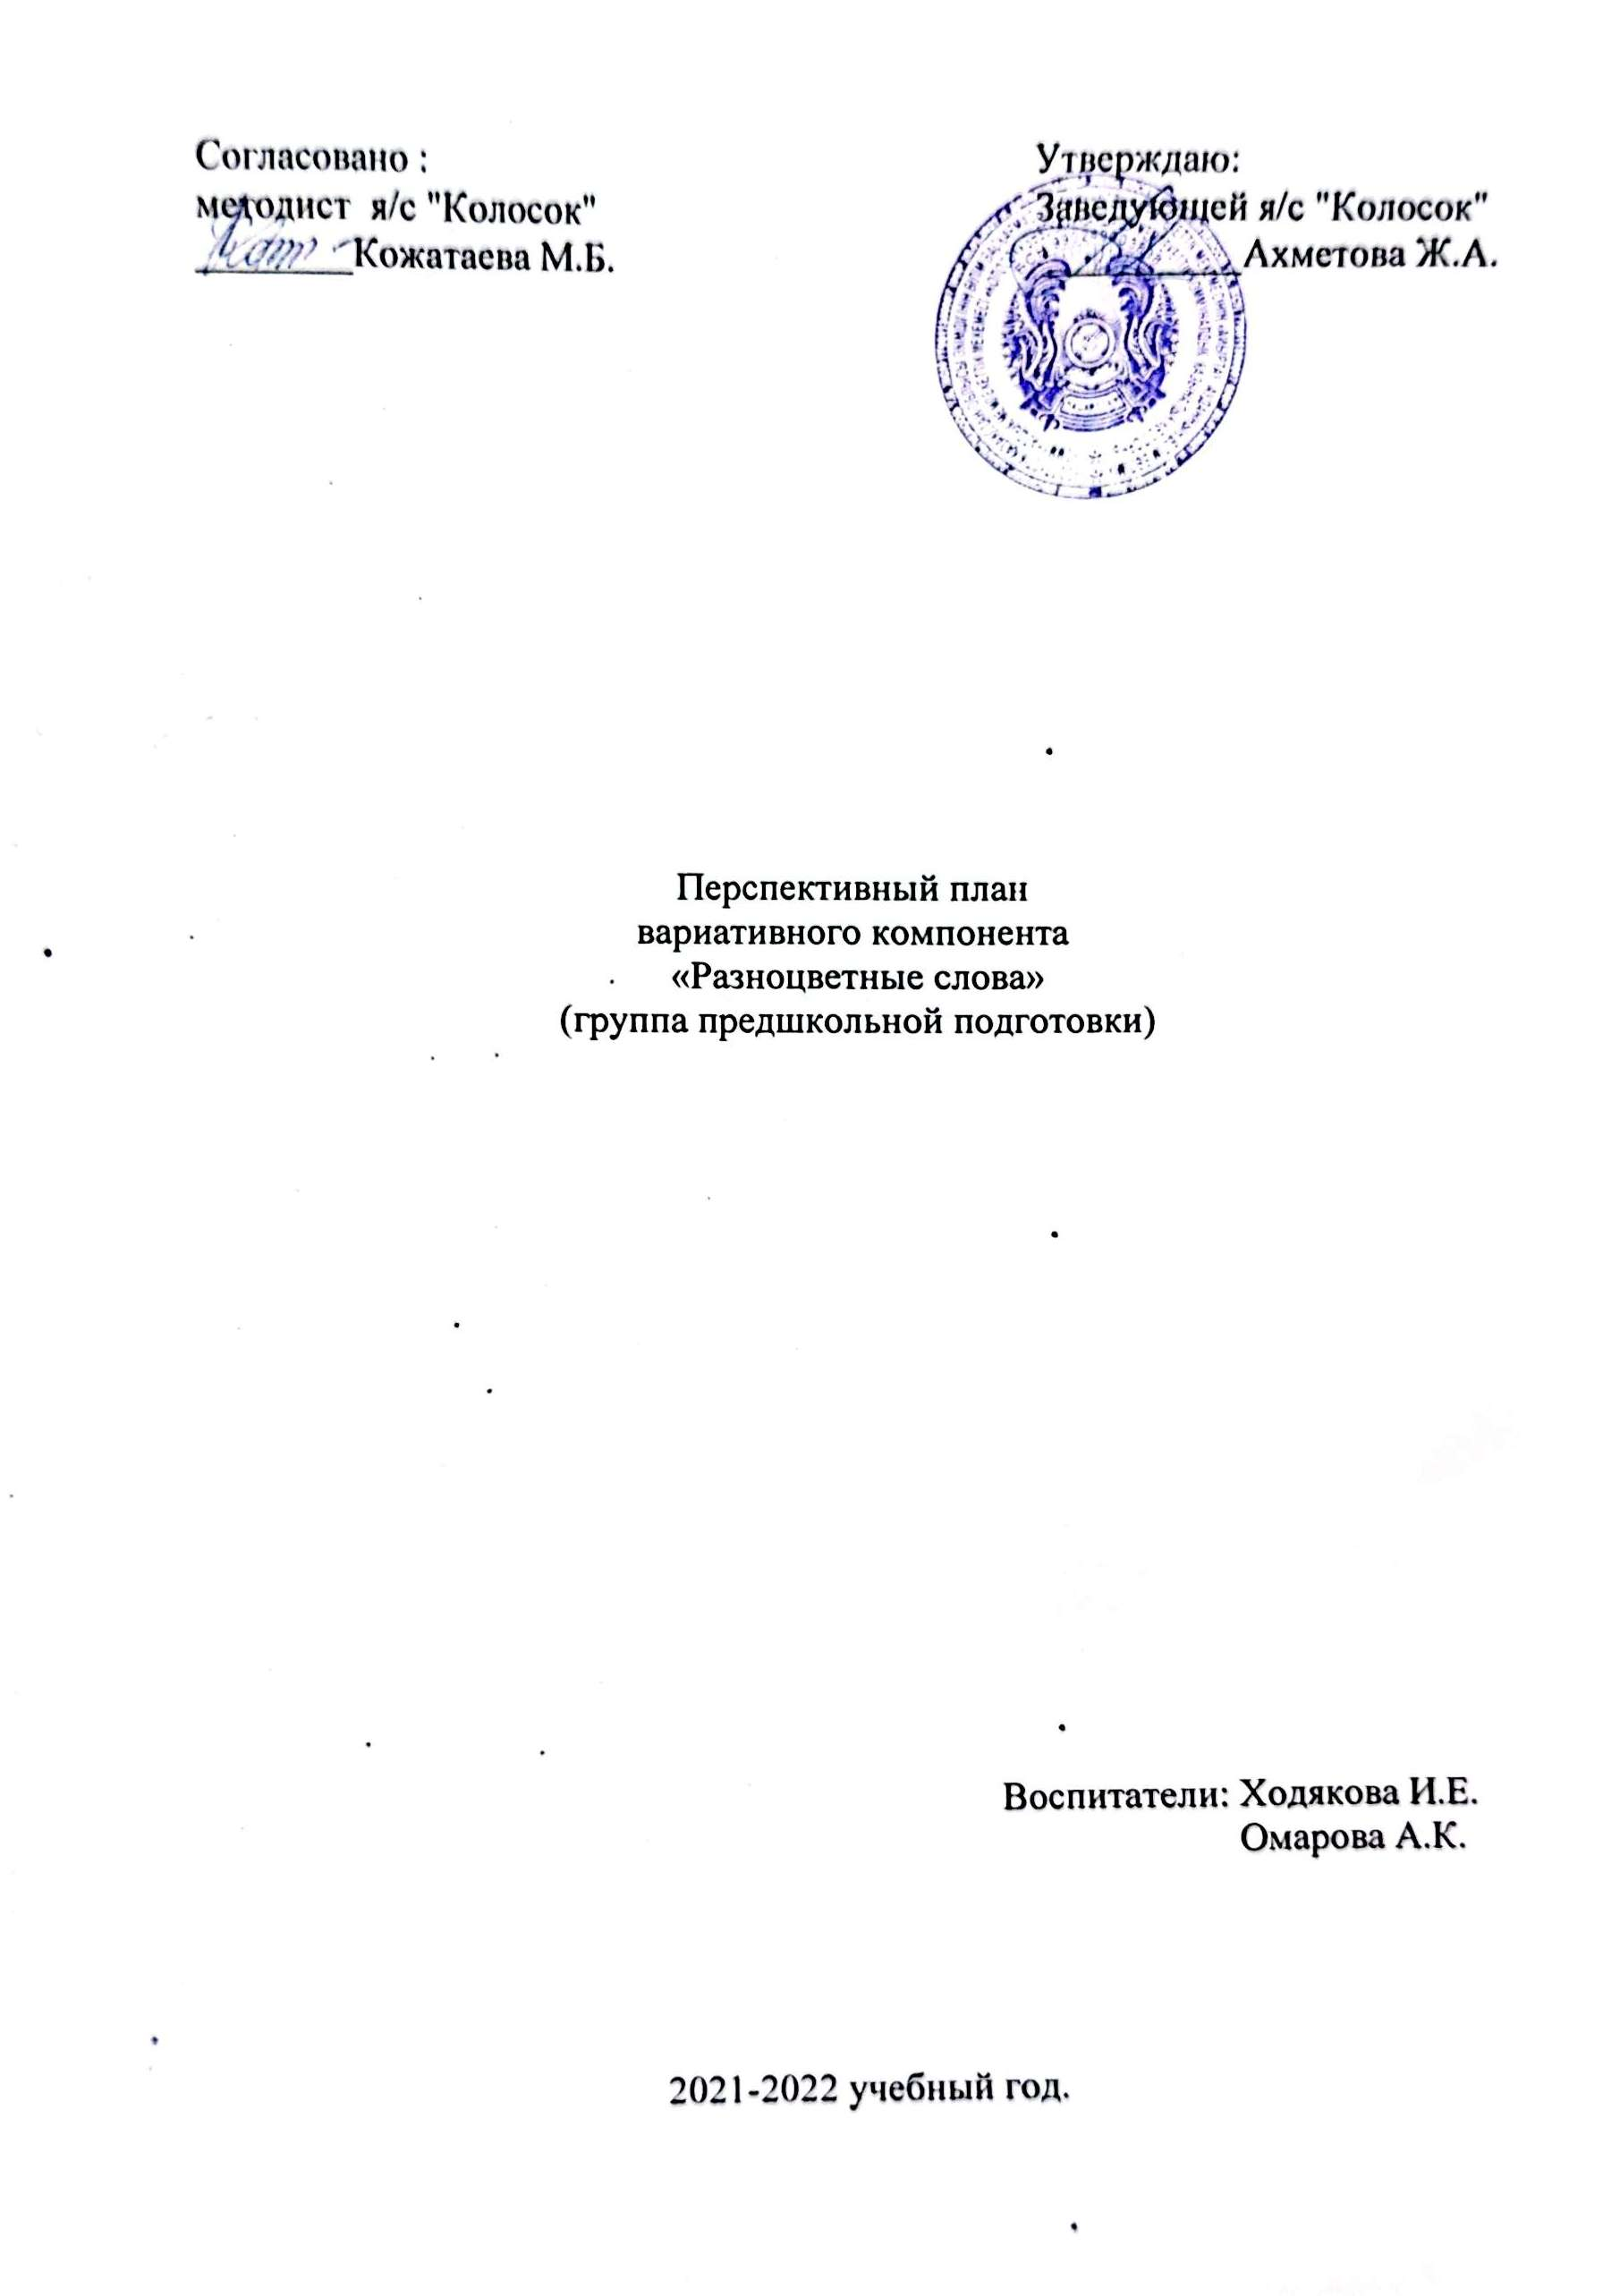

|  |  |  |  |
| --- | --- | --- | --- |
| **№** | **Наименование темы** | **Количество организованной учебной деятельности** | **Дата проведения** |
| 1. | Тема :«Расскажу я вам ребята» Цель: познакомить детей с волшебными картинками. | 1 | 02.09.2021 |
| 2. | Работа с мнемотаблицей «Осень»  Цель: развивать зрительную и слуховую память, активизировать словарь по определённой лексической теме. | 1 | 09.09.2021 |
| 3. | Тема: Заучивание стихотворения «Подарки осени»  Цель :закрепить знание детей о времени года «осень», развитие связанной речи при помощи мнемотаблиц | 1 | 16.09.2021 |
| 4. | Дидактическая игра «Составь мнемодорожку» Закрепление стихотворения «Осень»  Цель: развивать связную речь; развивать умение работать с опорой на мнемотаблицу при заучивании стихотворения. | 1 | 23.09.2021 |
| 5. | Работа с мнемотаблицей  « Деревья осенью»  Цель: Развивать мышление, внимание,воображение и зрительную память. | 1 | 30.09.2021 |
| 6. | Тема: «Отгадывание мнемозагадки»  Цель: развивать умение работать с опорой на мнемотаблицу при составлении загадок;развивать мышление ,внимание и воображение | 1 | 07.10.2021 |
| 7. | Упражнения «Рисуем слова»  Цель: развивать связанную речь и зрительную память. | 1 | 14.10.2021 |
| 8. | Тема: Заучивание пальчиковой гимнастики « Ветер по лесу гулял»  Цель: воспитывать у детей потребность в речевом общение; развивать мелкую моторику рук. | 1 | 21.10.2021 |
| 9. | Тема: Составление предложений об осени (мнемокарточки)  Цель: развивать умение детей работать с опорой на мнемотаблицу при составление описательных рассказов. | 1 | 28.10.2021 |
| 10. | «Разноцветные слова» Тема: Пересказ сказки «Листопадничек»  Цель: развивать связанную речь, мышление, воображение. | 1 | 04.11.2021 |
| 11. | Тема: Составление описательных рассказов по плану лексических тем  Цель: продолжать развивать умение детей работать с мнемотаблицами при составление описательных рассказов. | 1 | 11.11.2021 |
| 12. | Тема: Заучивание пальчиковой гимнастики «Огород»  Цель: развивать мышление, память, мелкую моторику рук. | 1 | 18.11.2021 |
| 13. | Тема: Работа с мнемотаблицей «зима» Цель: продолжать развивать умения детей работать с опорой на мнемотаблицу; развивать связную речь. | 1 | 25.11.2021 |
| 14. | Тема: Заучивание стихотворение «Декабрь»С.Маршак Цель: Развивать умения работать с опорой на мнемотаблицу при заучивании стихотворения | 1 | 02.12.2021 |
| 15. | Тема: Упражнение «Шпионы»( дети кодируют информацию)  Цель : развивать мышление, внимание, воображение, зрительную память. | 1 | 09.12.2021 |
| 16. | Тема: Рисуем сказку (дети придумывают свою сказку)  Цель: воспитывать у детей потребность в речевом общении, развивать воображение, внимании ,память. | 1 | 23.12.2021 |
| 17. | «Разноцветные слова » Тема: Составление предложений о зиме  Цель :закрепить знание детей о времени года «зима», развитие связанной речи при помощи мнемотаблиц | 1 | 30.12.2021 |
| 18. | Дидактическая игра «Придумай сказку сам» (мнемокарточки)  Цель: Развивать воображение, внимание, фантазию, связную речь; развивать умения составления сказки при помощи мнемокарточек | 1 | 06.01.2022 |
| 19. | Тема: Дидактическая игра «Придумай сказку сам» (мнемокарточки)  Цель: Развивать воображение, внимание, фантазию, связную речь; развивать умения составления сказки при помощи мнемокарточек | 1 | 13.01.2022 |
| 20. | Тема: Отгадывание мнемозагадки.  Цель: Развивать воображение, внимание, зрительную память, связную речь; развивать умения отгадывание загадки при помощи мнемотаблиц | 1 | 20.01.2022 |
| 21. | Тема: Заучивание скороговорки по мнемотаблице  Цель: Развивать связную речь, память, внимание, заучивание скороговорки при помощи мнемотаблицы | 1 | 27.01.2022 |
| 22. | Тема: «Играем с мнемокубом»  Цель: закреплять изученный материал путём неоднократного повторения рассказа с опорой на ранее составленные мнемотаблицы . | 1 | 03.01.2022 |
| 23. | Тема: «Составление описательных рассказов по лексическим темам »  Цель: Продолжать развивать умение детей работать с опорой на мнемотаблицу при составлении описательных рассказов.  Развивать мышление, внимание, воображение,  речеслуховую и зрительную память | 1 | 10.01.2022 |
| 24. | Тема: «Играем с мнемокубом»  Цель: закреплять изученный материал путём неоднократного повторения рассказа с опорой на ранее составленные мнемотаблицы. Развивать мышление, внимание, воображение,речеслуховую и зрительную память. | 1 | 17.02.2022 |
| 25. | Тема: «Составление описательных рассказов по лексическим темам »  Цель: Продолжать развивать умение детей работать с опорой на мнемотаблицу при составлении описательных рассказов.  Развивать мышление, внимание, воображение,  речеслуховую и зрительную память | 1 | 24.02.2022 |
| 26. | Тема: Работа с мнемотаблицами «Весна»  Цель: Продолжать развивать умение детей работать с опорой на мнемотаблицу при составлении предложения.  Развивать мышление, внимание, воображение,  речеслуховую и зрительную память. | 1 | 03.03.2022 |
| 27. | Тема: Работа с мнемотаблицами «Весна»  Цель: Продолжать развивать умение детей работать с опорой на мнемотаблицу при составлении предложения.  Развивать мышление, внимание, воображение,  речеслуховую и зрительную память | 1 | 10.03.2022 |
| 28. | Тема: Заучивание стихотворения о весне (вместе с родителями рисуют мнемодорожку к стихотворению)  Цель: Продолжать развивать умение детей работать с опорой на мнемотаблицу при составлении предложения.  Развивать мышление, внимание, воображение,  речеслуховую и зрительную память | 1 | 17.03.2022 |
| 29. | » Тема: Дидактическая игра: «Угадай-ка» (воспитатель выкладывает знакомые стихи, сюжеты сказок, дети узнают и воспроизводят и тексты.  Цель: Продолжать развивать умение детей работать с опорой на мнемотаблицу при составлении текстов.  Развивать мышление, внимание, воображение,  речеслуховую и зрительную память. | 1 | 24.03.2022 |
| 30. | Тема: Составление совместно с родителями мнемодорожек по весенним приметам.  Цель: Продолжать развивать умение детей работать с мнемодорожками .  Развивать мышление, внимание, фантазию, воображение,  речеслуховую и зрительную память. | 1 | 31.03.2022 |
| 31. | Тема: Заучивание пальчиковой гимнастики «На дворе апрель, с крыши капает капель»  Цель:  Развивать мышление, внимание, фантазию, воображение,  речеслуховую и зрительную память. Развивать мелкую моторику рук, связную речь. | 1 | 07.04.2022 |
| 32. | Тема: Заучивание пальчиковой гимнастики «На дворе апрель, с крыши капает капель»  Цель:  Развивать мышление, внимание, фантазию, воображение,  речеслуховую и зрительную память. Развивать мелкую моторику рук, связную речь. | 1 | 14.04.2022 |
| 33. | «Разноцветные слова» Тема: Пересказ сказки «Снегурочка» (мнемотаблица)  Цель:  Развивать мышление, внимание, фантазию, воображение,  речеслуховую и зрительную память. Продолжать развивать умение детей работать с опорой на мнемотаблицу при пересказе сакзки. | 1 | 21.04.2022 |
| 34. | Тема:Отгадывание мнеозагадки.  Цель:  Развивать мышление, внимание, фантазию, воображение,  речеслуховую и зрительную память. Продолжать развивать умение детей работать с опорой на мнемотаблицу | 1 | 28.04.2022 |
| 35. | Тема: Заучивание стихотворения о школе  Цель:  Развивать мышление, внимание,  речеслуховую и зрительную память. Продолжать развивать умение детей работать с опорой на мнемотаблицу. | 1 | 05.05.2022 |
| 36. | Тема: Продолжать заучивание стихотворения о школе.  Цель:  Развивать мышление, внимание,  речеслуховую и зрительную память. Продолжать развивать умение детей работать с опорой на мнемотаблицу | 1 | 12.05.2022 |
| 37. | Тема:Продолжать заучивание стихотворения о школе.  Цель:  Развивать мышление, внимание,  речеслуховую и зрительную память. Продолжать развивать умение детей работать с опорой на мнемотаблицу. | 1 | 19.05.2022 |
| 38. | «Разноцветные слова» Тема: «Мнемотехника- это здорово» обобщающее занятие  Цель: Создание условия для повышения речевой активности детей.  Развивать мышление, внимание,  речеслуховую и зрительную память. Продолжать развивать умение детей работать с опорой на мнемотаблицу. | 1 | 26.05.2022 |